**HALLAZGOS PROGRAMA COMPLEMENTARIA “EDT-TRASLADO DEL PACIENTE SOSPECHOSO O CONFIRMADO POR COVID19” 33110255**

## **Generalidades**

## **Observaciones**

## Se recomienda ajustar el enlace a las actividades de afianzamiento ya que los enlaces deben ser relativos específicos ya que generan vínculos rotos al ser ejecutados desde la plataforma Territorium, pues esta no tiene un sistema de resolución de direcciones.

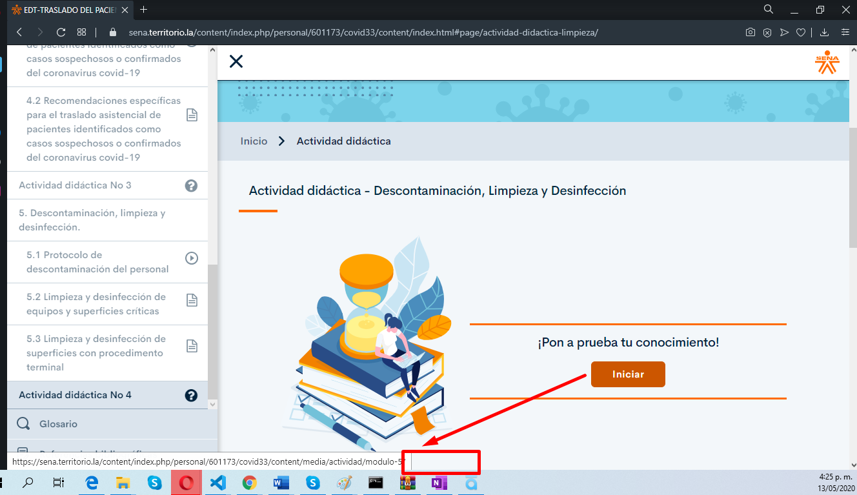

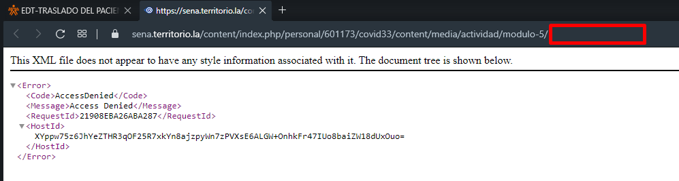

## Para realizar la revisión de las fuentes de las actividad didácticas no fue posible realizar dicha verificación, ya que no se evidenció el archivo .story del proyecto.

## Se recomienda ajustar la escritura del término señalado en rojo, respecto a la forma como está expresado en color verde.

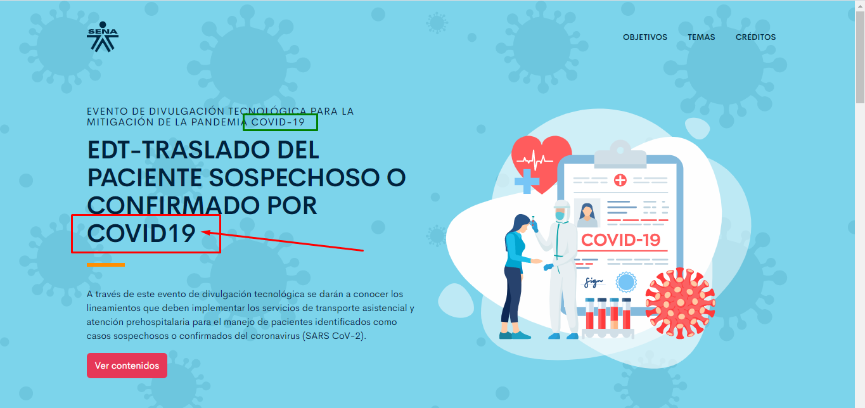

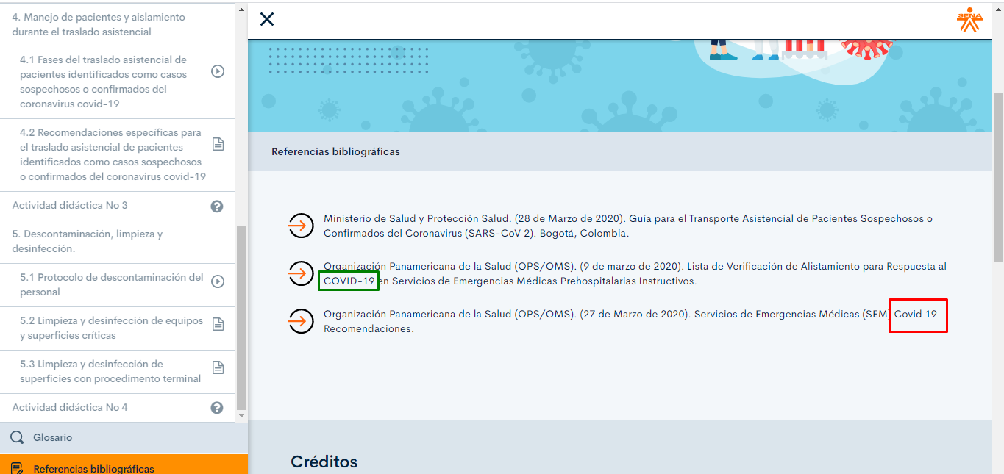

* + 1. Se recomienda dar uniformidad al estilo utilizado en el recurso, por eso se sugiere agregar los puntos respectivos como se evidencia en los demás ítems.

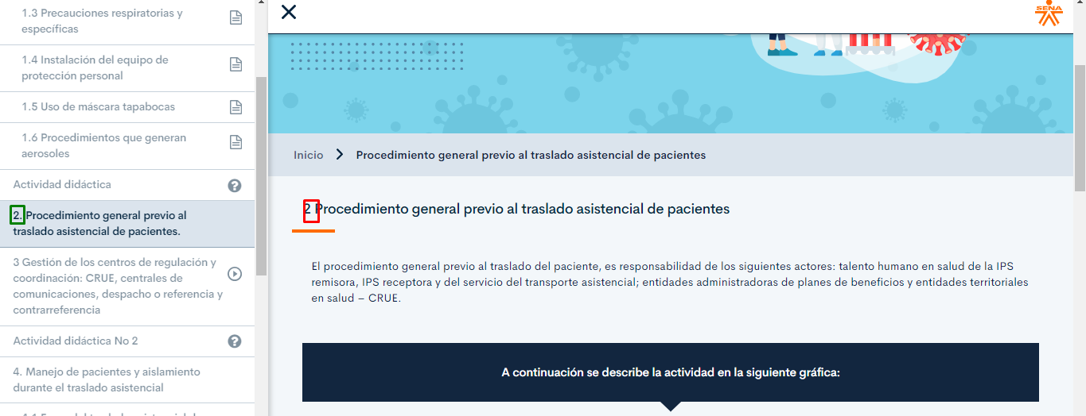

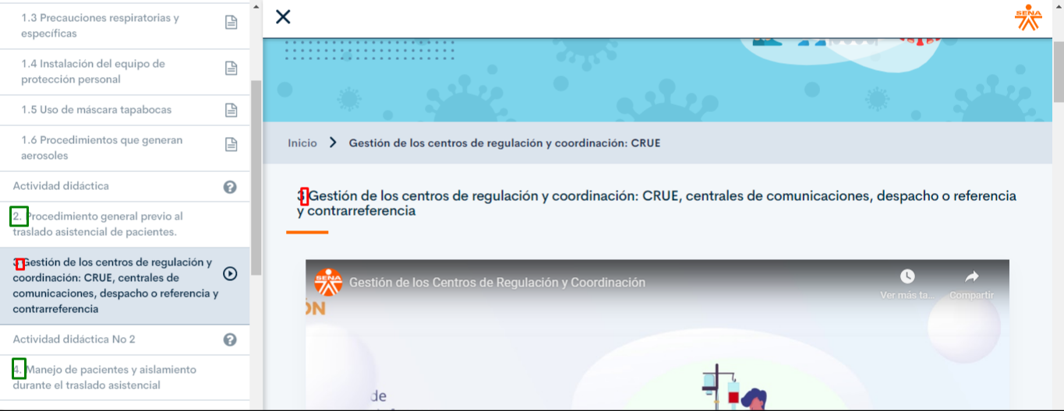

* + 1. Para la descripción del término señalado, se debe ajustar la redacción ya que presenta redundancia en su contexto.

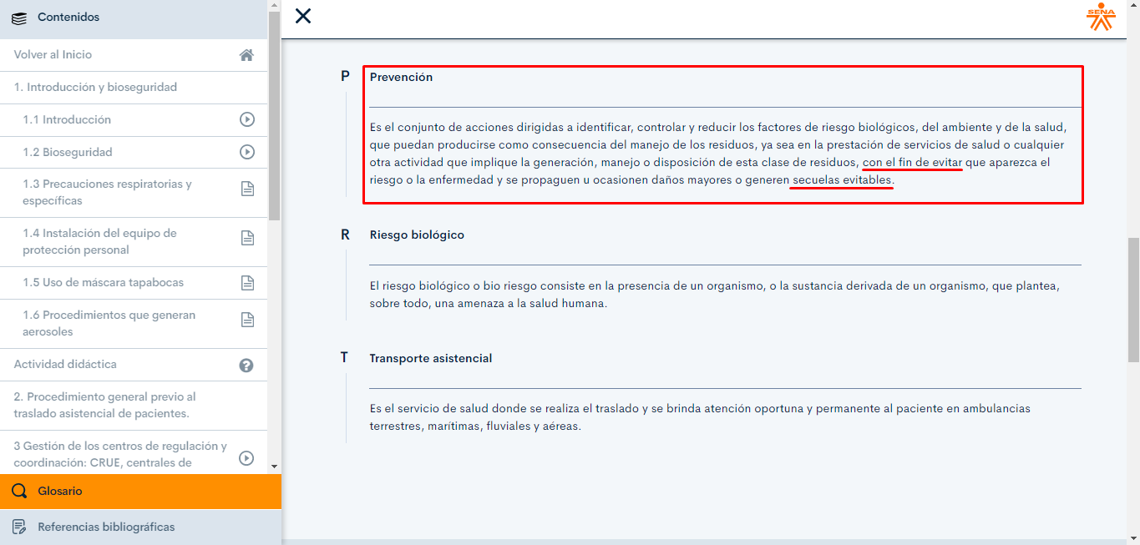

* + 1. La palabra señalada en el glosario del material, debe ir unida.

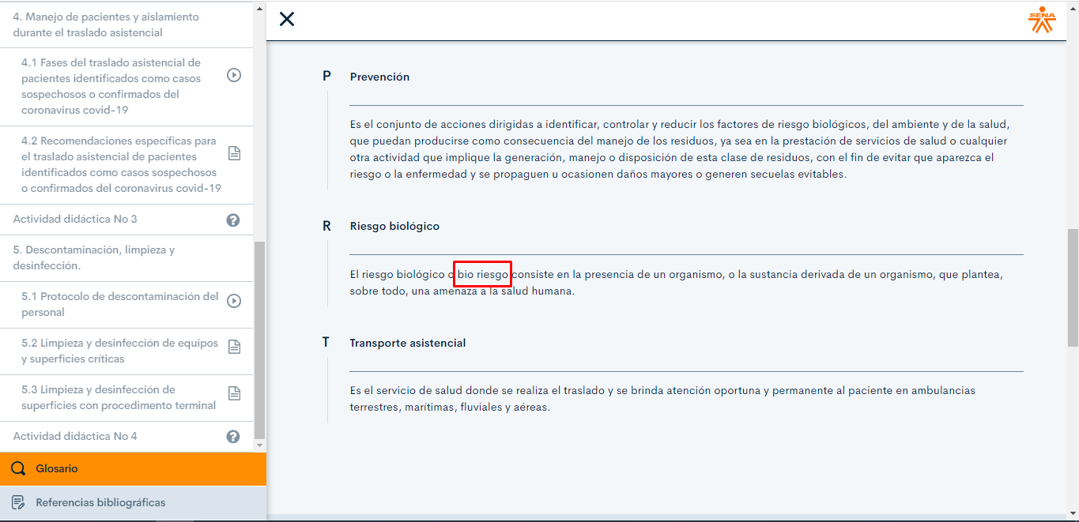

## **Introducción y bioseguridad**

## **observaciones**.

* + 1. En el ítem “1. Introducción”,se recomienda ajustar la escritura del término señalado en rojo del video y de los textos, respecto a la forma como está expresado en color verde.

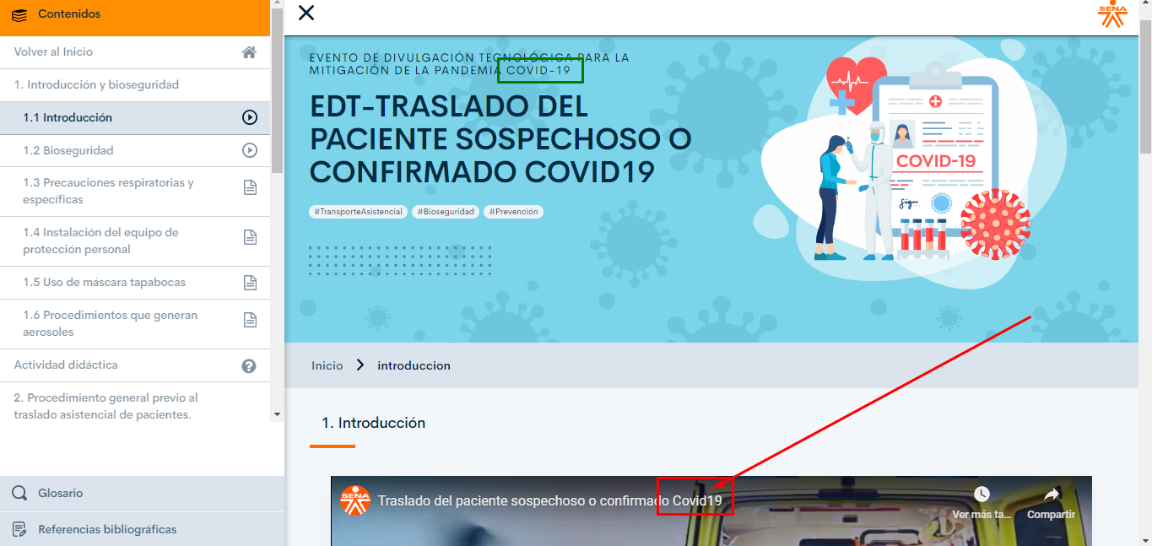

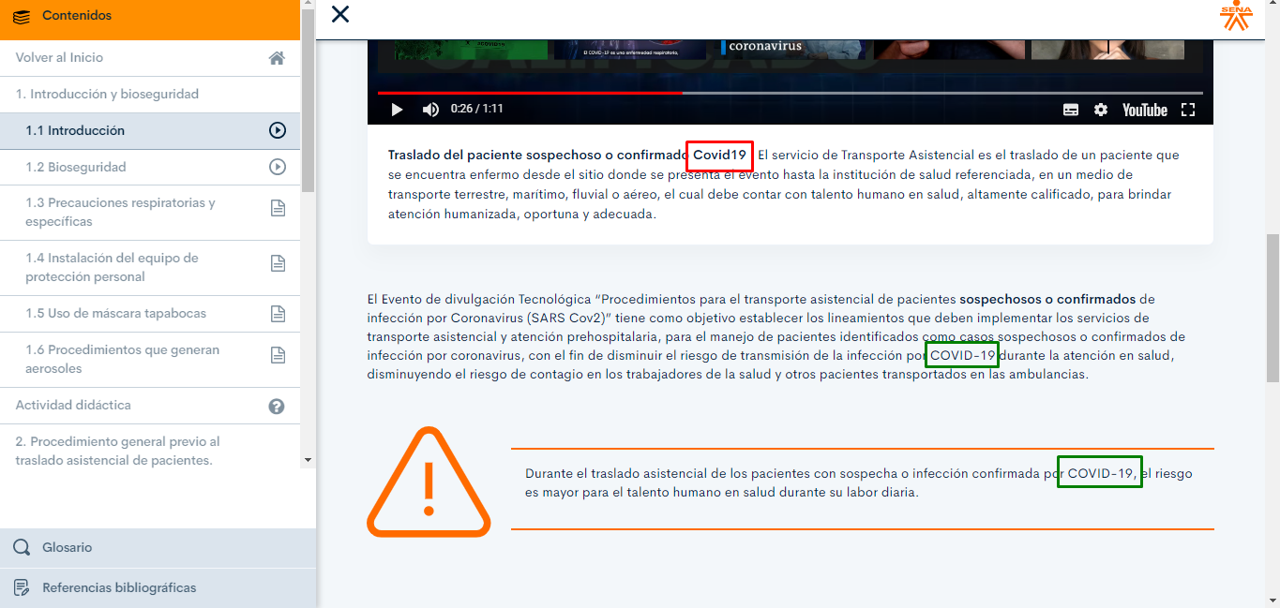

* + 1. En el ítem “1. Introducción”,se recomienda unificar el criterio de nombramiento de la temática ya que difiere el texto señalado en rojo, respecto a la forma como está expresado en color verde.

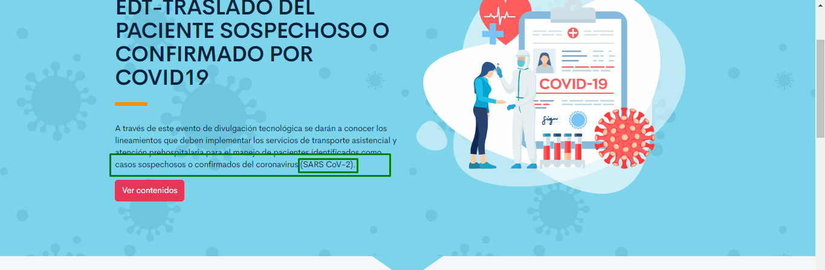

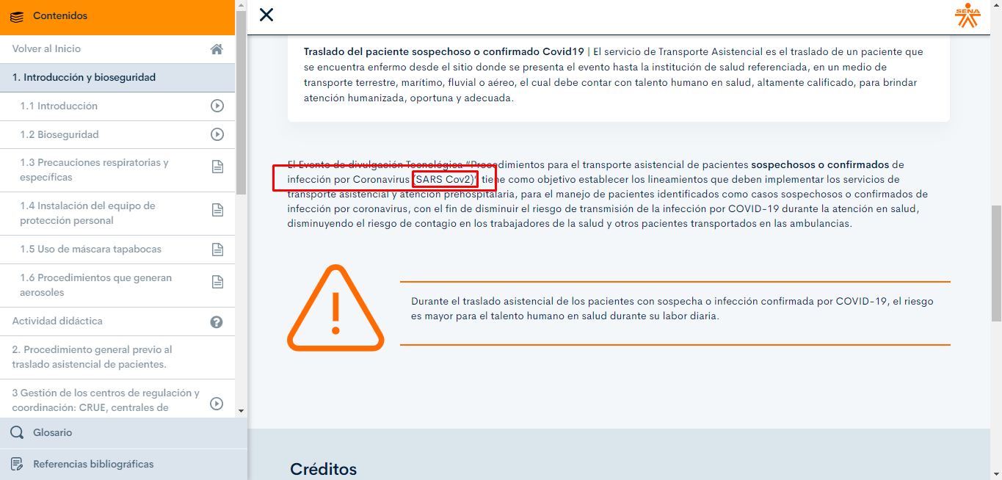

* + 1. En el ítem “1.2 Bioseguridad”, se recomienda verificar la redacción del texto señalado el sentido de la frase está incompleto.

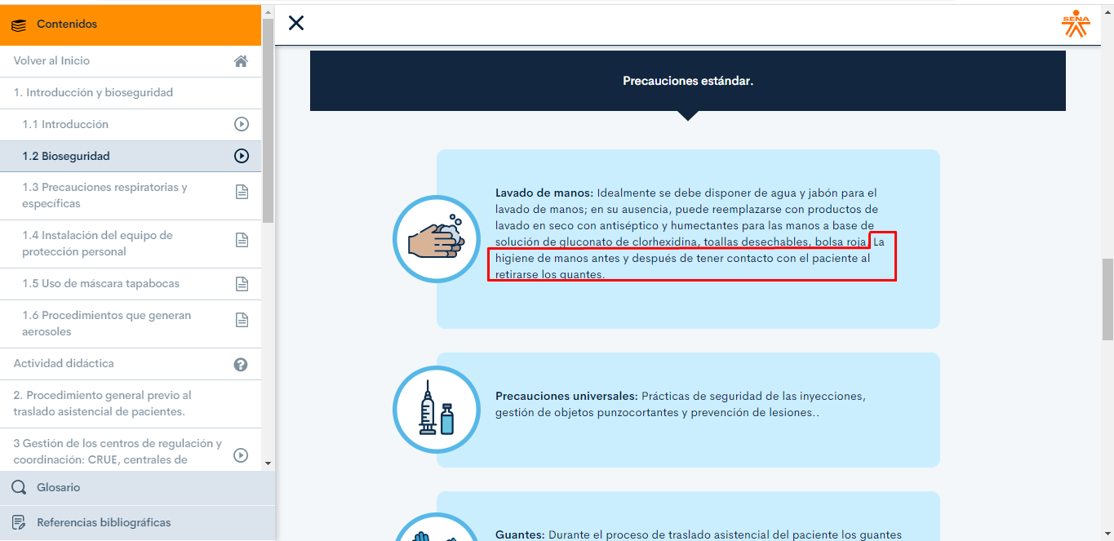

* + 1. En el ítem “1.2 Bioseguridad”, se evidencia un error de puntuación.

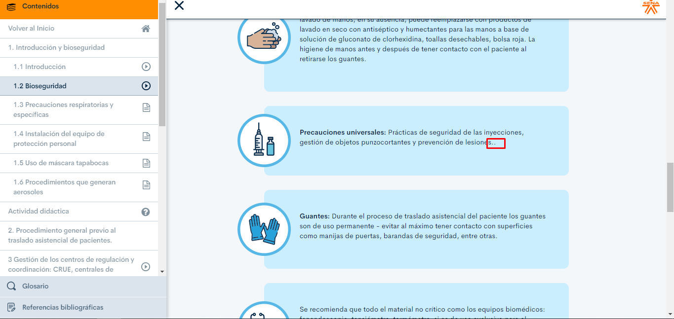

* + 1. En el ítem “1.2 Bioseguridad”, se recomienda verificar la función del guion dentro del sentido del texto.

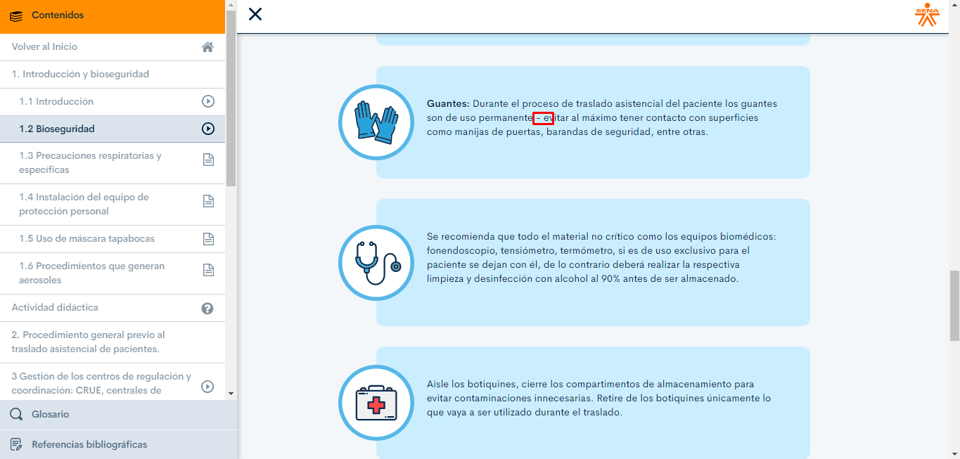

* + 1. En el ítem “1.2 Bioseguridad”, se evidencia que la palabra señalada le falta una tilde (Aísle).

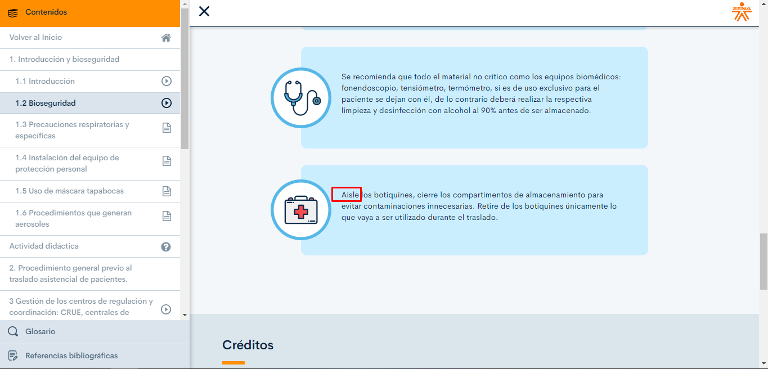

* + 1. En el ítem “1.3 Precauciones respiratorias y específicas”, se debe verificar la pluralidad del texto señalado.

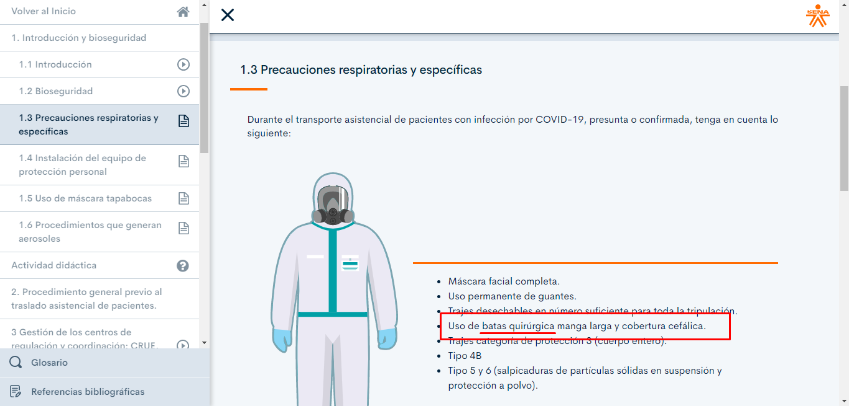

* + 1. En el ítem “1.3 Precauciones respiratorias y específicas”, se evidencia que los textos señalados carecen de contexto, por lo cual no se sabe específicamente a que se está haciendo referencia.

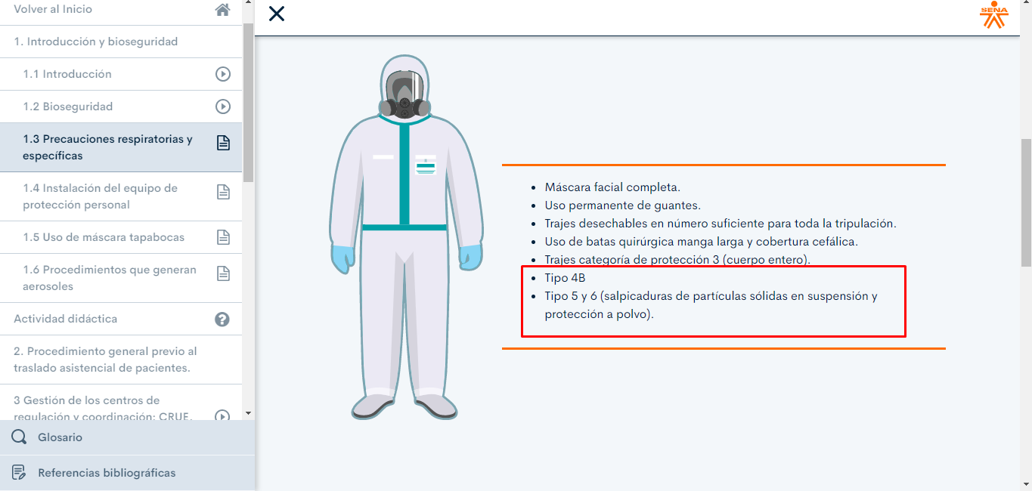

* + 1. En el ítem “1.4 Instalación del equipo de protección personal”, se recomienda mejorar la redacción del texto señalado para evitar redundancia.

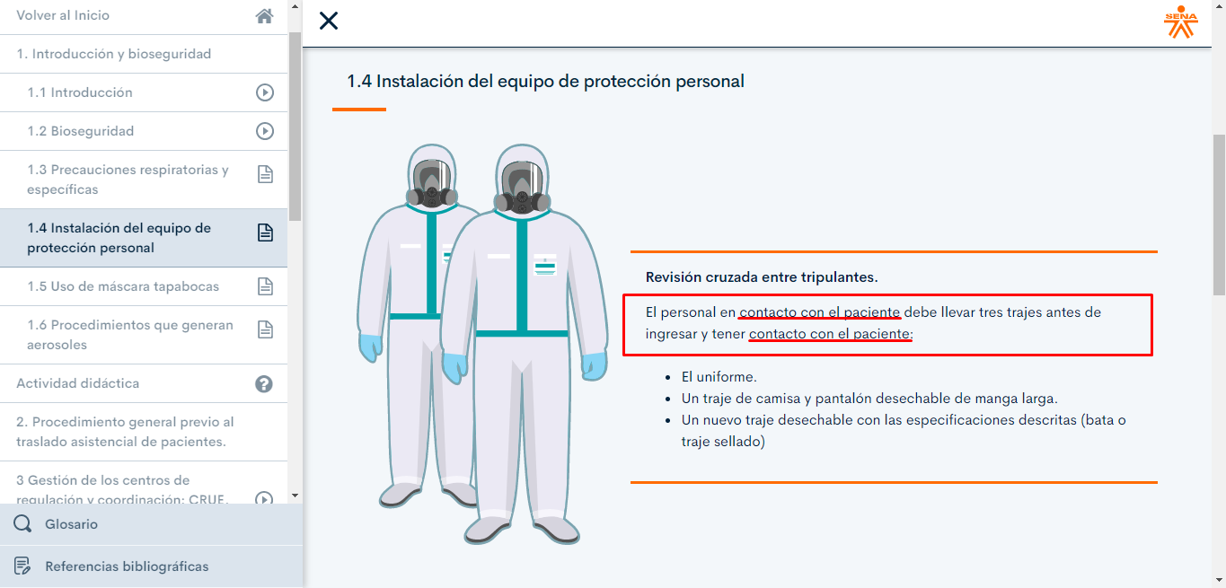

* + 1. En el ítem “1.5 Uso de máscara tapabocas”, se recomienda verificar la redacción del texto señalado, además, agregar punto final como en el resto de apartados del recurso.

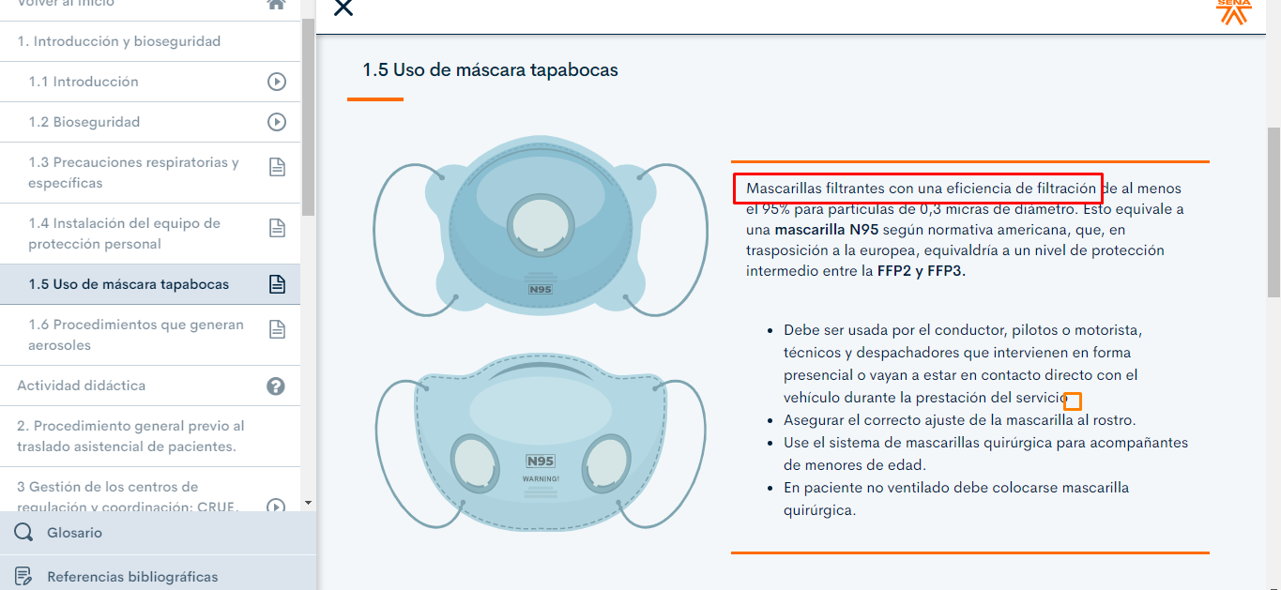

## **Actividad didáctica 1**

## **Observaciones**

* + 1. Actividad didáctica - Bioseguridad: Se instaló el programa storyline 1, para realizar la revisión de las fuentes de la Actividad didáctica; pero no fue posible realizar dicha verificación, ya que no se evidenció algún archivo .story.
    2. Los enlaces deben ser relativos específicos ya que generan vínculos rotos al ser ejecutados desde la plataforma Territorium, pues esta no tiene un sistema de resolución de direcciones.

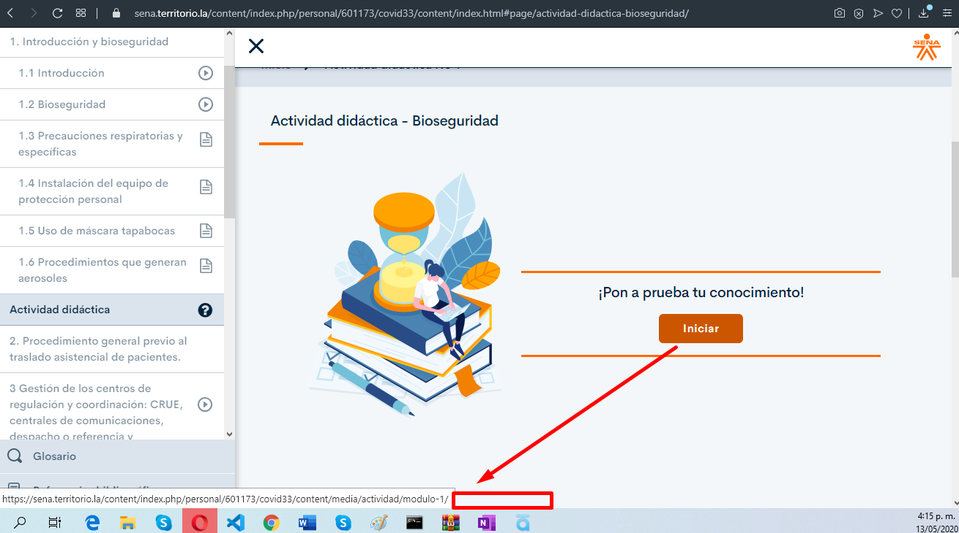

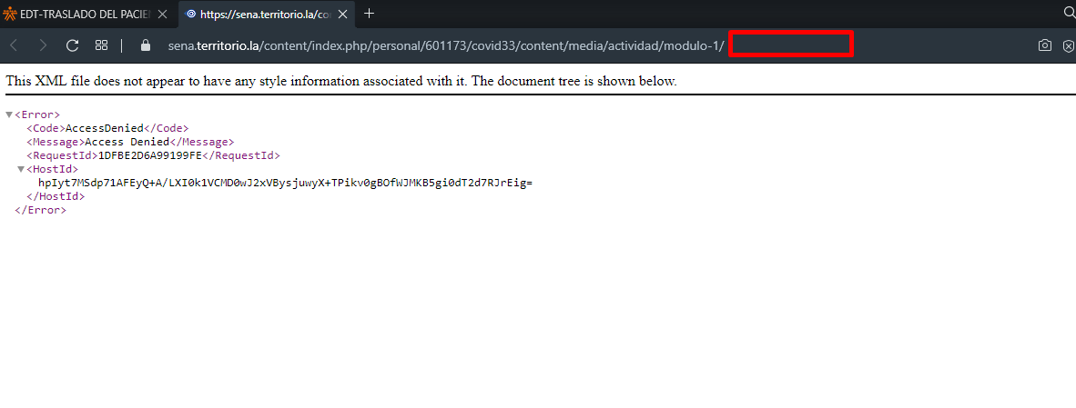

## **Procedimiento general previo al traslado asistencial de pacientes**

## **Observaciones**

* + 1. Se recomienda verificar la redacción del texto señalado.

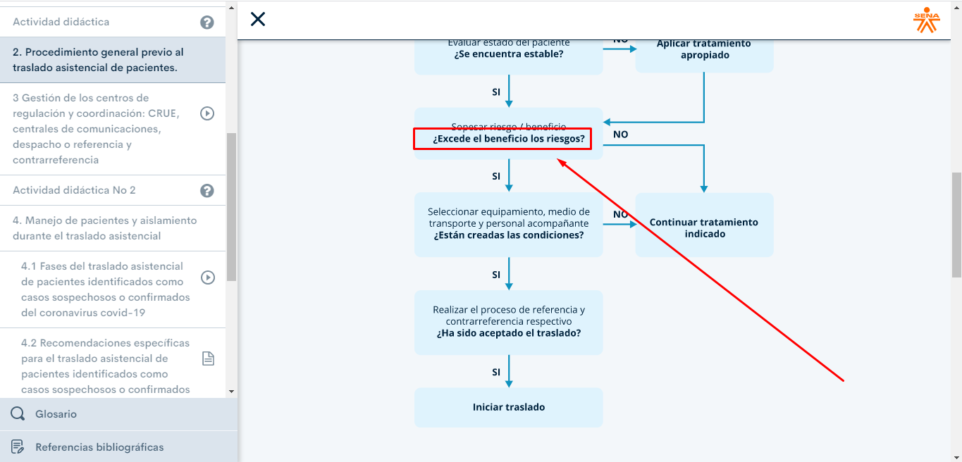

## **Gestión de los centros de regulación y coordinación: CRUE, centrales de comunicaciones, despacho o referencia y contrarreferencia**

## **Observaciones**

* + 1. En el archivo “definicion-CASO-COVID19-Traslado-de-Pcte.pdf”, no se indica la fuente o referencia donde se extrajo la información. Tener en cuenta los derechos de autor (Copyright).

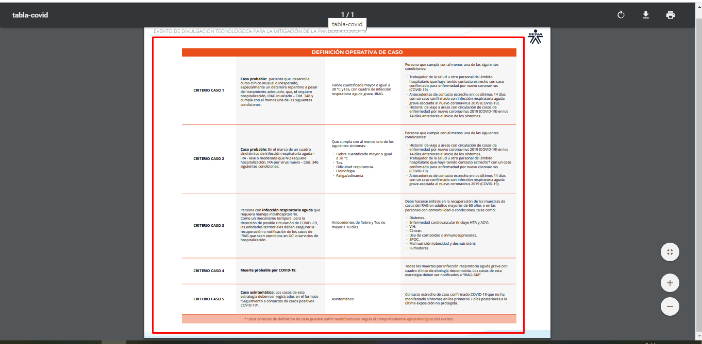

* + 1. En el archivo “definicion-CASO-COVID19-Traslado-de-Pcte.pdf”, teniendo en cuenta que es una tabla, se recomienda dar un título en cada una de las columnas que soporte la descripción contenida para proporcionar sentido a la información que allí se encuentra.

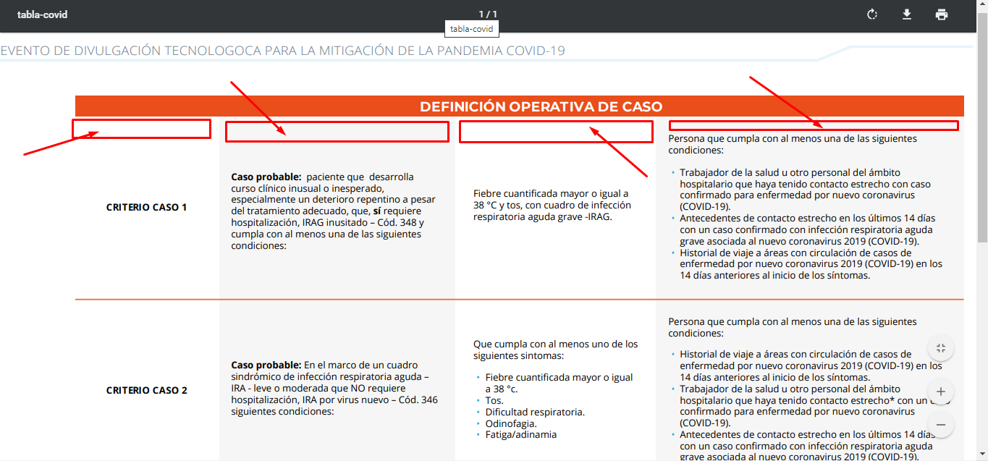

* + 1. En el archivo “definicion-CASO-COVID19-Traslado-de-Pcte.pdf”, se debe revisar la redacción del texto señalado ya que la idea no es clara y aparentemente está cortada.

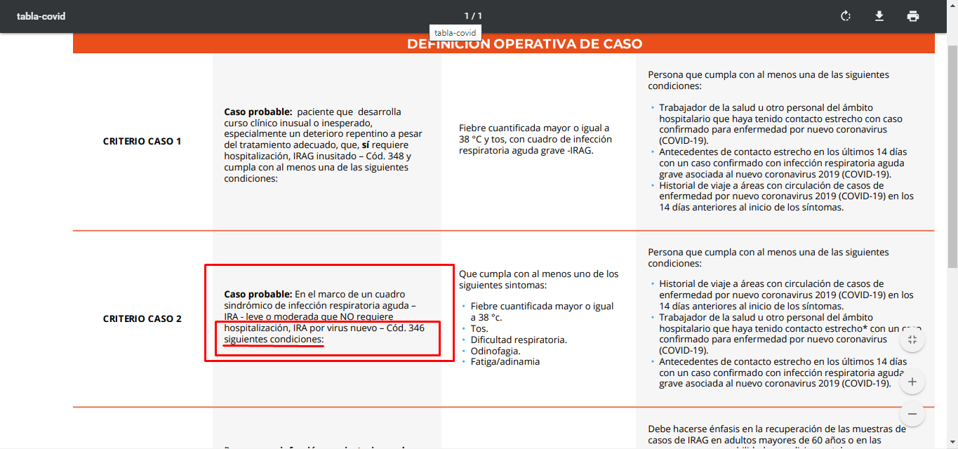

* + 1. En el archivo “definicion-CASO-COVID19-Traslado-de-Pcte.pdf”, se recomienda revisar la relación de los textos señalados entre columnas ya que la información no es clara.

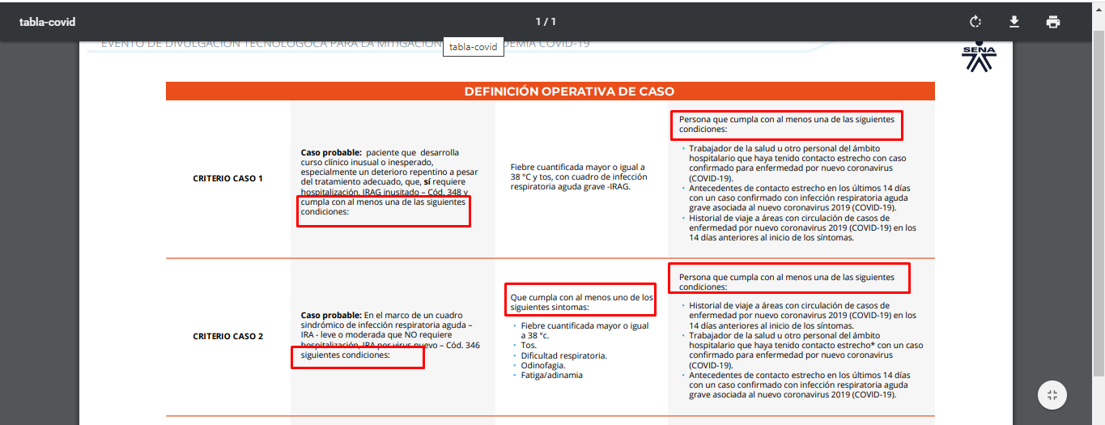

## **Actividad didáctica 2**

## **Observaciones**

* + 1. Actividad didáctica - Procedimiento general previo al traslado asistencial de pacientes: Se instaló el programa storyline 2, para realizar la revisión de las fuentes de la Actividad didáctica; pero no fue posible realizar dicha verificación, ya que no se evidenció algún archivo .story.
    2. Los enlaces deben ser relativos específicos ya que generan vínculos rotos al ser ejecutados desde la plataforma Territorium, pues esta no tiene un sistema de resolución de direcciones. Hacer pruebas desde el repositorio personal.

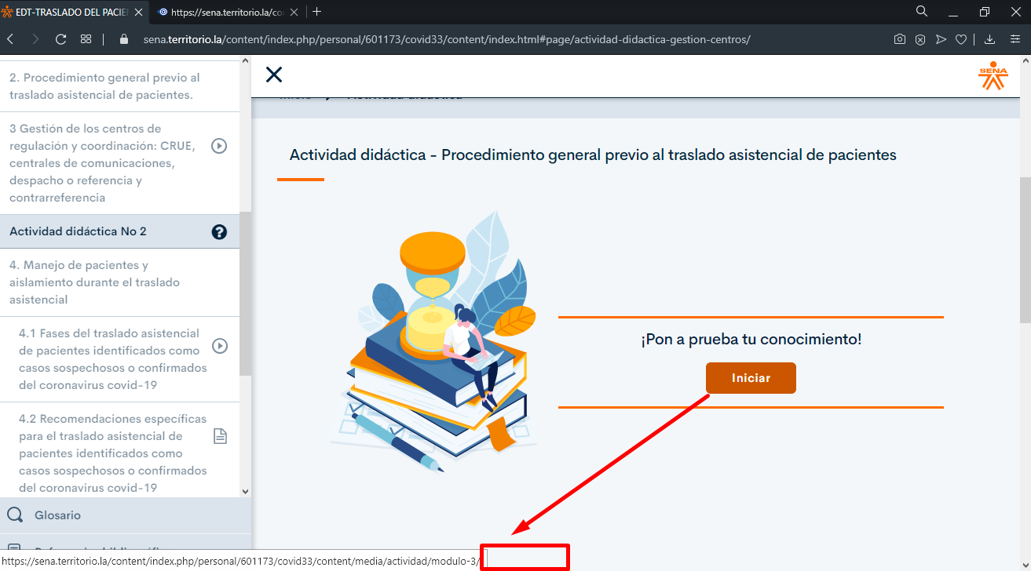

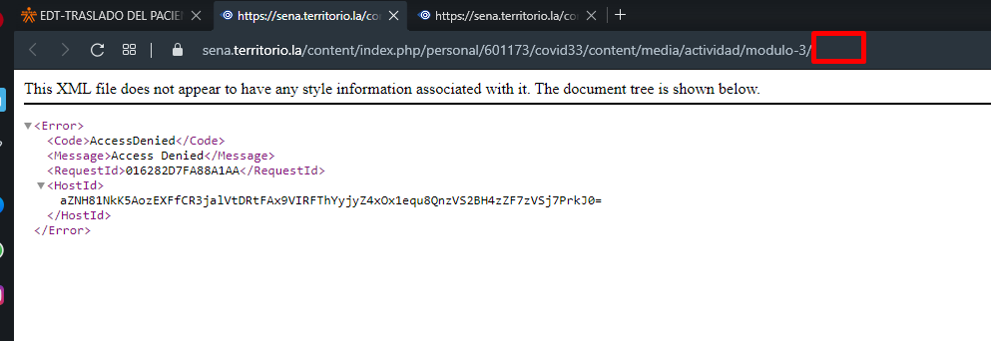

## **Manejo de pacientes y aislamiento durante el traslado asistencial**

## **Observaciones**

* + 1. ***/4.2 Recomendaciones específicas para el traslado asistencial de pacientes identificados como casos sospechosos o confirmados del coronavirus covid-19/*** Se sugiere tener precaución al eliminar palabras claves de un párrafo para hacer resumen de este, ya que en este caso se omite texto y el sentido de la oración cambia con respecto al ítem plasmado en los lineamientos emitidos por el ministerio, donde se refiere a las diferentes medidas de precaución.

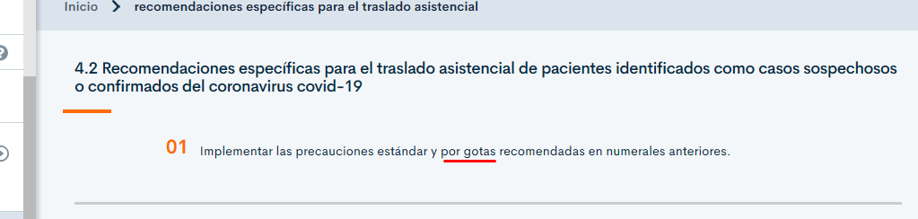

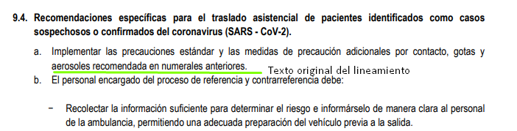

* + 1. ***/4.2 Recomendaciones específicas para el traslado asistencial de pacientes identificados como casos sospechosos o confirmados del coronavirus covid-19/***  Se sugiere agregar un punto final en las palabras de los recuadros señalados.

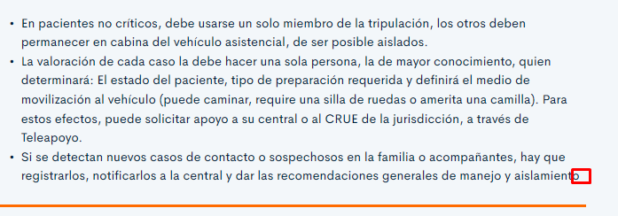

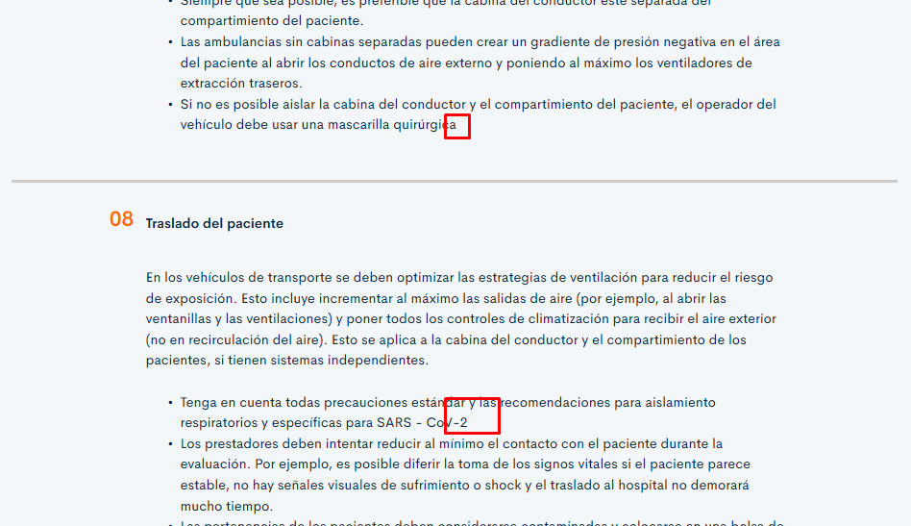

* + 1. ***/4.2 Recomendaciones específicas para el traslado asistencial de pacientes identificados como casos sospechosos o confirmados del coronavirus covid-19/***  Se sugiere modificar la palabra encerrada en el recuadro señalado ya que está mal escrita.

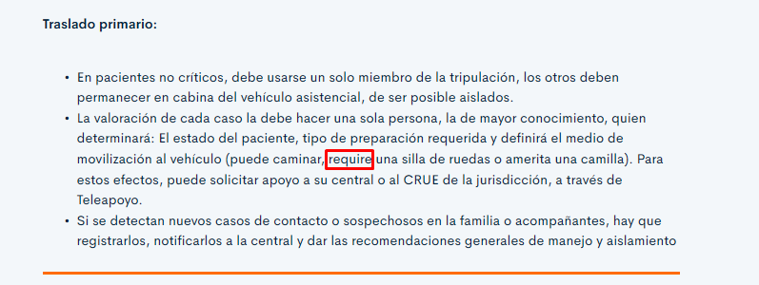

## **Actividad didáctica 3**

## **Observaciones**

* + 1. Actividad didáctica - Fases del traslado asistencial de pacientes / Se instaló el programa storyline 3, para realizar la revisión de las fuentes de la Actividad didáctica; pero no fue posible realizar dicha verificación, ya que no se evidenció algún archivo .story.
    2. Los enlaces deben ser relativos específicos ya que generan vínculos rotos al ser ejecutados desde la plataforma Territorium, pues esta no tiene un sistema de resolución de direcciones. Hacer pruebas desde el repositorio personal.

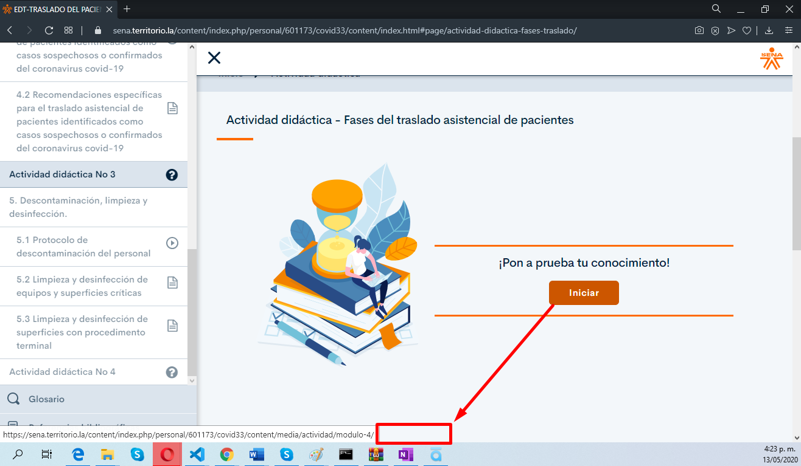

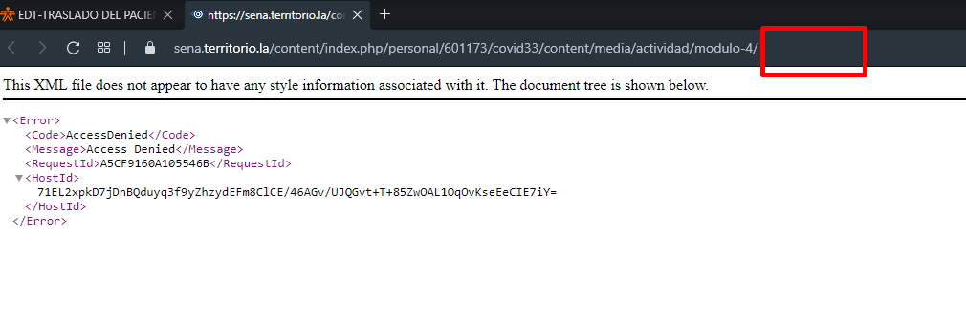

## **Descontaminación, limpieza y desinfección.**

## **Observaciones**

* + 1. ***/5.1 Protocolo de descontaminación del personal/*** 1. Se sugiere corregir el texto encerrado en el recuadro rojo, agregando un espacio. 2. Según RAE se debe incluir un espacio entre la cifra y el símbolo de porcentaje. [RAE_2010]

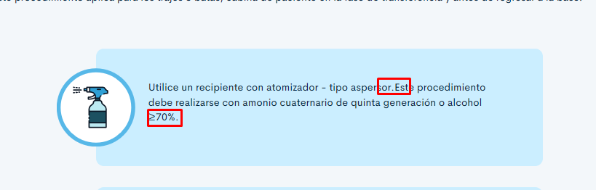

* + 1. ***5.2 Limpieza y desinfección de equipos y superficies críticas*** según RAE se debe incluir un espacio entre la cifra y el símbolo de porcentaje. [RAE_2010].

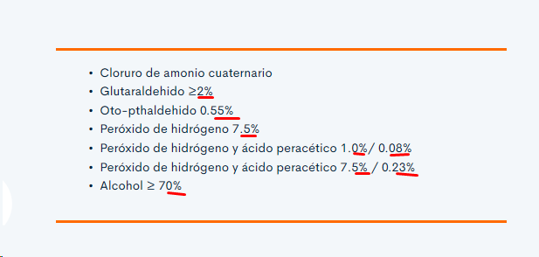

* + 1. ***/5.1 Protocolo de descontaminación del personal/*** Se sugiere corregir las palabras subrayadas ya que se evidencia que esta mal escrita en varios apartados.

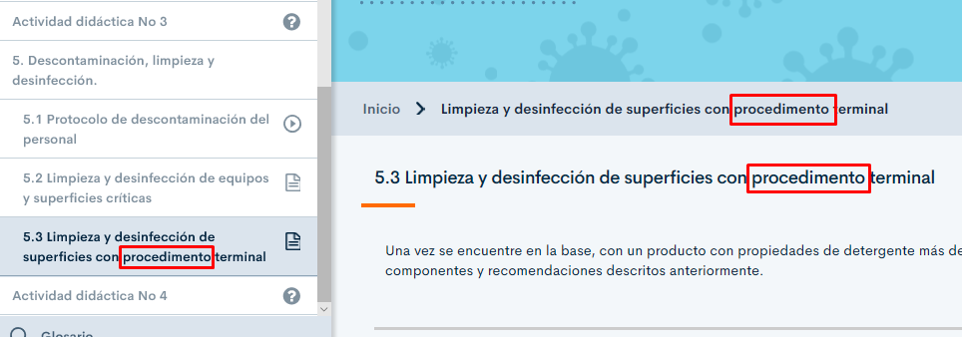

## **Actividad didáctica 4**

## **Observaciones**

* + 1. Actividad didáctica - Descontaminación, Limpieza y Desinfección / Se instaló el programa storyline 3, para realizar la revisión de las fuentes de la Actividad didáctica; pero no fue posible realizar dicha verificación, ya que no se evidencio algún archivo .story.
    2. Se sugiere agregar el punto final del párrafo, con el fin de guardar uniformidad o continuidad con respecto a los otras opciones y hacer uso del signo de puntuación en el tercer ítem. igualmente para los mensajes de retroalimentaciones (correcto o incorrecto). En el ítem 1 según RAE se debe incluir un espacio entre la cifra y el símbolo de porcentaje. [RAE_2010]

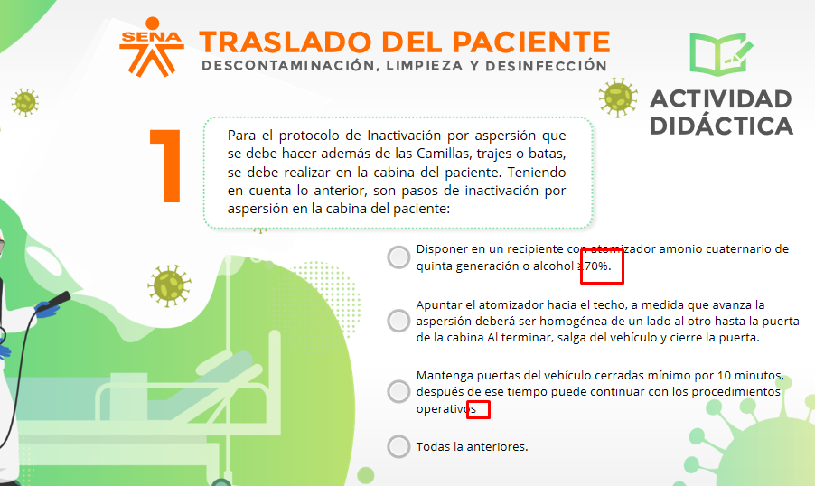

* + 1. Se sugiere modificar la redacción en los textos señalados.

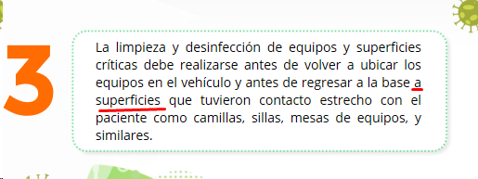

* + 1. Los enlaces deben ser relativos específicos ya que generan vínculos rotos al ser ejecutados desde la plataforma Territorium, pues esta no tiene un sistema de resolución de direcciones. Hacer pruebas desde el repositorio personal.

